**AS CONTRUÇÕES DAS NOVAS USINAS NO BRASIL**

# ANDERSON D. CARVALHO, HELIONAY F. ROCHA, JÉSSICA M. RIBEIRO, LUIZ F. ROCHA, WELLERSON C. LEITE.

*Centro Universitário do sul de Minas – Unis*

E-mails: jessica_18mr@hotmail.com, adomingueticarvalho@gmail.com, luiz.fer.rocha@hotmail.com, helionay1@yahoo.com.br, wellersonc@gmail.com.

**Abstract –** The Article, which concerns the Construction of New Plants in Brazil, it will show their viability in the electricity sector. During the developing this work will be discussed in the technology, costs, social and environmental impacts and operation, in addition the demonstration of different types of energy production, to finally set up the new technologies that bring improvement to Brazil.

**Keywords -** the Construction, electricity sector, environmental impacts, technologies.

**Resumo –** O Artigo, que diz respeito às Construções das Novas Usinas no Brasil, demonstrará a viabilidade das mesmas no setor elétrico nacional. No desenvolvimento do trabalho será discutido a tecnologia, custos, impactos socioambientais e funcionamento, além de demonstração de comparações dos diversos tipos de produção de energia, para enfim definir-se o que as novas tecnologias trazem de melhoria para o Brasil.

**Palavras Chaves –** às Construções, setor elétrico, impactos socioambientais, tecnologias.

# 1. Introdução

Com tantos privilégios naturais, o Brasil possui algumas variedades em termos de produção de Energia Elétrica. Existentes no país temos as usinas:

1. Nuclear
2. Termoelétrica
3. Eólica
4. Solar
5. Biomassa
6. Hidrelétrica

Um fator importante em que as produtoras de energia precisam se preocupar, é com a relação População x Futuro x Ambiente. Tal feito aplica-se pela razão de suas fontes serem ou não renováveis, pela agressão ou proteção ao meio ambiente, ou ainda, pelos impactos ocasionados às populações que residem próximas às usinas de produção de Energia Elétrica.

Outro fator será o financeiro. Sabemos que o Brasil é um país em desenvolvimento, cheio de recursos naturais, mas será visto que a situação financeira do país em relação a cada tipo de usina nem sempre é viável para a produção de energia.

Temos grande potencial para nos desenvolvermos ainda mais em questões de produção de eletricidade. A Engenharia Elétrica no Brasil tem se empenhado bastante para que isso ocorra de maneira eficaz, com propósito de melhorias para a população brasileira.

# 2. Usina Nuclear

As usinas nucleares não são exclusivamente desenvolvidas no país, devido ao preconceito a respeito de sua segurança e seu alto custo de investimento justificando-se pelos critérios básicos de segurança que este tipo de geração de energia exige.

Para que ocorram as transformações de energia e enfim, sejam transformadas em energia elétrica, é necessário que ocorra a fissão nuclear[1] do urânio.

Sua principal vantagem dá-se pela quantidade de material utilizado em relação a outros meios de produção de energia elétrica, por combustão.

Existem em nosso país apenas as usinas de Angra I e Angra II, já em fase de construção Angra III. As instalações das usinas de Angra I e II custaram, em média, R$1,468 bilhão e R$5,108 bilhões, respectivamente (Balanço Anual da Eletronuclear – 2007). Sua produção gira em torno de 657MW para Angra I. Já Angra II, por ser maior, produz em média 1309MW.

O urânio, material utilizado para a produção de energia elétrica nuclear, é outro fator que justifica o custo elevado de instalação das usinas. Atualmente o quilo do minério supera os US$130,00 (Instituto Brasileiro de Mineração, 2011). Outro fator seriam os quesitos de segurança, afinal, o material possui diversos níveis de radioatividade, sendo necessário um sistema eficaz de armazenamento e proteção para os mesmos.

**Figura 1:** armazenamento de materiais radioativos em piscinas.

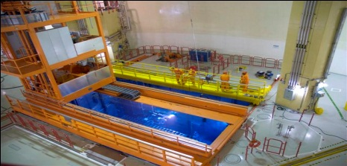

Fonte: Eletronuclear

Nas usinas de Angra, os rejeitos classificados como de baixa radioatividade são materiais utilizados na operação das usinas. Depois de coletados e separados, estes materiais sofrem um processo de descontaminação para reduzir seus níveis de radioatividade. Alguns materiais são triturados e prensados, para ocuparem menos espaço e acondicionados em recipientes que bloqueiam a passagem dessa radiação. Com o passar do tempo, esse material perde sua radioatividade, mas até que isso ocorra eles são encapsulados e armazenados. Como podem ser reaproveitados no futuro, depois   
de reprocessados, não chegam a ser propriamente rejeitos. Mas, enquanto isso não ocorre, os elementos combustíveis já utilizados na geração de energia ficam armazenados em piscinas especiais dentro dos prédios de segurança das usinas (Eletronuclear-Gerenciamento de Resíduos).

Tudo isso é verificado nos mais singelos detalhes, já que qualquer acidente poderá ser fatal para sociedade.

Os benefícios da produção de energia são basicamente a não poluição do ambiente e isentas de produção de resíduos para a natureza. São extremamente protetoras do meio ambiente, possuindo projetos ecológicos vinculados às usinas.

Sua produção, por não ser realizada em grande escala, ainda é baixa em relação às usinas Hidrelétricas, mas de grande importância para algumas regiões.

O sistema de produção de energia elétrica nuclear deveria ser investido no país como uma válvula de segurança para o suporte nos casos de horários de pico. É uma energia que custa muito em questões de investimento, porém, seus benefícios e sua forma de produção, como verificar-se, são especialmente promissores para a sociedade e ambiente. Seria simplesmente uma visão diferente para algo que ainda não valoramos como devíamos, simplesmente por questões de segurança para uma sociedade.

# 3. Usina Termoelétrica

As usinas Termoelétricas, mais conhecidas como Usinas Térmicas são as preferidas no mundo, pela sua versatilidade. São de construção simples e rápida, podem ser instaladas junto aos centros de consumo e dispensa Linhas de Transmissão de longo percurso.

A energia elétrica é gerada em um aparelho chamado "gerador". A diferença entre as usinas hidrelétrica, nuclear e termoelétrica é na forma com que este gerador é movimentado. Na usina hidrelétrica, uma queda d'água aciona o gerador, através de uma turbina. Nas usinas termoelétrica e nuclear, novamente há uma turbina, mas é movida por vapor de água em expansão. A diferença entre uma usina termoelétrica e uma nuclear, é que o aquecimento da água é feito por queima de algum combustível (carvão, gás natural) nas usinas termoelétricas, e por decaimento radioativo nas usinas nucleares.

A usina termoelétrica é uma instalação industrial que serve para gerar energia através da queima de combustíveis fósseis.

Após a queima eles são soltos na [atmosfera](http://www.infoescola.com/geografia/atmosfera/)  causando grandes impactos [ambientais](http://www.infoescola.com/fisica/usina-termoeletrica/), como emissão de dióxido de carbono (CO2) no ambiente, causando assim, um desequilíbrio ecológico.

Em um Leilão de Energia foram lançados os valores médios dos MW/h dos três tipos de combustíveis, Gás, Petróleo e Carvão. As mesmas estão citadas na tabela abaixo.

**Tabela 1:** custo do MW por média de energia contratada.

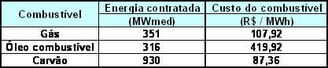

Para exemplificar as usinas, temos:

* Termonorte I e II;
* São Mateus;
* Cuiabá II;
* Ibirité;
* Poços de Caldas, entre outros.

As usinas termoelétricas, apesar de possuírem um custo de instalação inferior e um nível de produção considerável, não são adequadas devido aos altos níveis de emissão de CO2. Para isso é necessária implementação de novas tecnologias que pensam em questões socioambientais.

# 4. Usina Eólica

As usinas eólicas, energia produzida a partir do vento, podem ser instaladas em parques eólicos onde podem variar de 3 a 50 turbinas. Devido à alteração na paisagem, esses parques tendem a ser menores quando perto de aglomerações populacionais, visando sempre locais mais isolados para melhores instalações.

O custo da Energia Eólica em escala publica sofreu uma drástica redução nas ultimas décadas, tudo isso devido a seu grande desenvolvimento tecnológico na área, vendo que no inicio dos anos 80 a energia eólica custava cerca de US$ 0,30 por kWh; Já em 2006 a mesma energia chegava a ter o custo de aproximadamente US$ 0,03 a 0,05 por kWh em locais de vento abundante. Em media o custo da energia Eólica hoje no Brasil é de R$ 0,21 por kWh equivalente a cerca de US$ 0,10 kWh, vendo em comparativo os Estados Unidos pagam hoje cerca de US$ 0,04 a 0,10kWh.

Entre os seus inúmeros benefícios destaca-se o fato da energia eólica ser de uma fonte natural, o que faz dela inesgotável, preservando assim os recursos hidráulicos. A energia eólica também compensa as emissões de outras fontes de energia, reduzindo a nossa contribuição para as alterações climáticas globais. Tendo em vista estes benefícios, a energia eólia ajuda no crescimento econômico geral e faz com que turistas venham visitar comunidades locais onde a mesma se instala.

Segundo Jeovah Meireles, “As usinas eólicas estão promovendo profundos impactos ambientais e sociais negativos ao longo do litoral cearense. As que estão operando e as em fase de instalação nos campos de dunas revelaram que toda a área ocupada pelos aerogeradores é gravemente degradada - terraplenada, fixada, fragmentada, desmatada, compactada, alteradas à morfologia, topografia e fisionomia do campo de dunas -, pois se faz necessária a manutenção de uma rede de vias de acesso para cada um dos aerogeradores e resguardar a base dessas estruturas da erosão eólica. ’’ Porém, a ideia negativa das usinas eólicas podem e devem ser revertidas, afinal, esse método de produção de eletricidade é um dos mais eficazes. O que se leva em consideração é a inexistência de poluições e destruições que possam ocorrer na natureza, ou até mesmo com a população que mora ou possa vir a residir nas proximidades dessas usinas. O que raramente acontece, pois as usinas procuram lugares mais isolados para a instalação de grandes campos e se chegam a construir nas proximidades residenciais, seus campos possuem extensões bem menores, como já citado.

No Brasil as usinas eólicas em funcionamento são:

**Tabela 2:** Usinas Eólicas

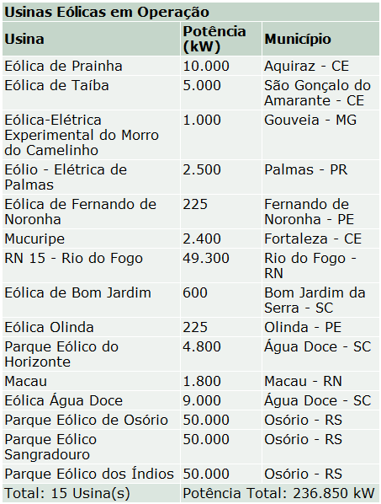

# Usina Solar

A radiação solar pode ser convertida em energia elétrica através dos efeitos da mesma, incididos sob os diversos tipos de materiais, em especial os semicondutores. Entre esses efeitos destacam-se os termoelétricos e fotovoltaicos.

Uma vez que esses elétrons excitados geram uma diferença de potencial, onde a mesma alimenta uma bateria e passa por um controlador de carga, alimentando subsequentemente um inversor de frequência que gera a tensão necessária para alimentação das aplicações mais diversas.

**Figura 2:** esquema de funcionamento da usina Solar.

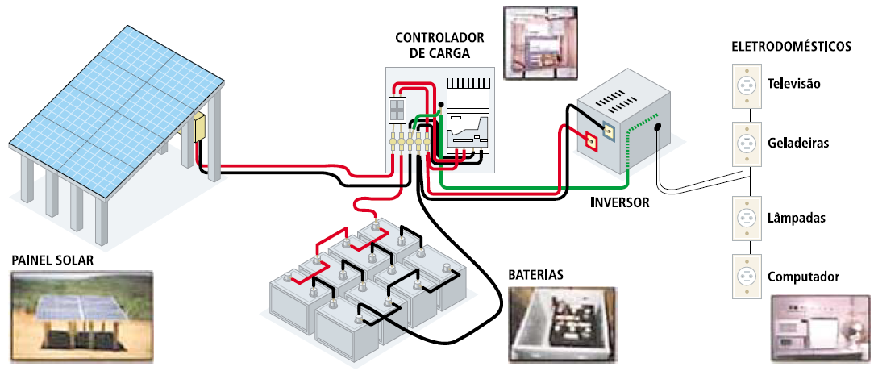

Os custos são os principais fatores que desfavorecem a instalação de Usinas Solares, uma vez que os painéis possuem matéria prima de alto valor, estima-se que a instalação de uma usina fica em média de 5 a 15 vezes o valor de uma usina termoelétrica a gás natural. Hoje em dia os custos estão em constante queda e se encontram em uma média de R$360 a R$540 por MW/h e entre R$5,4 a 12,6 mil por KW instalado.

Perante um obstáculo tão conceituoso diante da situação financeira do país, temos ainda diversos benefícios, destacam- se os citados abaixo:

* É considerada a fonte geradora de energia menos poluente, pois não consome combustível nem degrada o ambiente do qual é instalada;
* Possui vida útil superior a 25 anos;
* Pode ser expandida de acordo com a quantidade de placas instaladas;
* Possui fácil manutenção uma vez que os módulos são fixos e resistentes às temperaturas e climas diversos e extremos;
* Pode gerar energia mesmo em dias nublados.

Mesmo sendo considerada uma energia limpa, a energia solar ainda possui alto custo. Isso seria totalmente inviável para o país, sendo que para ter capacidade de gerar a quantidade de energia gerada por uma hidrelétrica, o valor de investimento nem se compararia entre elas, assim como em espaço físico para implantação de uma usina solar. Ainda que o Brasil seja um país cujas riquezas naturais se destacam na geografia do país.

# 6. Usina de Biomassa

A Biomassa é uma fonte de energia renovável, com um acelerado e constante crescimento. No funcionamento de uma usina de biomassa é utilizado, essencialmente plantas. Durante todo o procedimento da produção de cana-de-açúcar é excluído o bagaço da mesma. Logo, esse resíduo, que antes seria descartado, será combustível da bioeletricidade, assim como a palha, que por sua vez, apresenta um poder calorífico quase duas vezes maior que a do bagaço. A bioeletricidade é usada para consumo próprio da usina e o excedente é vendido para o sistema elétrico nacional.

O ciclo expansivo do etanol e do açúcar no Brasil garante o combustível necessário para a produção da bioeletricidade. Além de ser uma energia limpa, porque aproveitam os subprodutos da produção do etanol do açúcar e de outros produtos envolvidos, ela garante empregos para a região menos favorecidas economicamente, já que vai precisar de mão de obra qualificada para a construção. Vale ressaltar que ela pode ajudar a suprir a necessidade de eletricidade em horários de pico e quando os reservatórios estão secos.

**Figura 3:** Energia de Biomassa – Funcionamento.

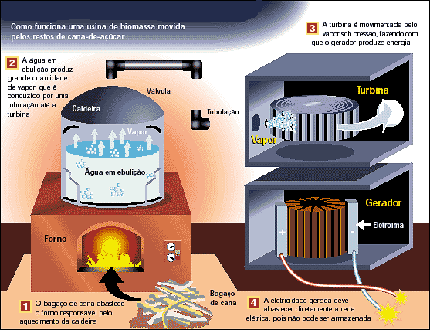

Fonte: Mundo Web Animal – 2010.

Se o governo brasileiro incentivar a modernizar as usinas antigas para a construção de usinas novas, possam ser processadas plantas de cogeração, não serão necessárias as construções de muitas usinas hidrelétricas, uma vez que o potencial pode ser alto se a pesquisa for levada a sério.

De acordo com valores estipulados pela ANEEL (Agência Nacional de Energia Elétrica) o preço teto por MW/h no leilão foi de R$ 156, o preço médio oferecido pelas usinas foi de R$ 154,18 por MW/h, um deságio de 1,17% ao oferecido pela ANEEL.

Já os valores de investimentos variam em relação à escala de moagem, sendo analisado a variação de 30% superior para uma produção em escala em torno de 1 milhão de tonelada por ano, comparando à escala de 3 milhões de toneladas por ano.

Sendo assim, considera-se que os investimentos são amplamente viáveis para o país, levando em conta que sua produção gira em torno de 300MW/h para 1 tonelada do bagaço de cana de açúcar, e 500MW/h para 1 tonelada de palha.

O Brasil pode gerar mais de 13 000 MW médios de energia da cana de açúcar o equivalente a 3 usinas de Belo Monte, isso poderia reduzir a construção de novas usinas hidrelétricas e como contribuição iria aproveitar uma fonte de energia que será desperdiçada.

Considerando também que em 2010 a bioeletricidade economizou para o país 4% de água no Nordeste e Centro – Oeste no período seco do ano.

A pesquisa sobre a biomassa trouxe para o Brasil em sete anos (2003 á 2007) a gratificação de se converter no maior laboratório de desenvolvimento de motores biocombustível do planeta, atingindo a marca do 10milhões de veículos nas ruas, representando 90% das vendas dos carros novo e quase metade da frota total.

Sendo uma energia renovável com a tecnologia brasileira, a execução do projeto é de curto prazo entre 24 e 30 meses, projetos de pequeno porte que atraem mais investidores e diminui riscos de atrasos e problemas na construção. A bioeletricidade serve como energia complementar à hidrelétrica. A cana produz biomassa exatamente no período de seca no Centro-Oeste (Abril – Novembro). Deste modo a bioeletricidade funciona como um “seguro” contra níveis baixos de água nos reservatórios.

Contudo, ainda muito restrito o uso da biomassa para a produção de eletricidade, ainda é foco de muita pesquisa, tanto em países desenvolvidos quanto em países subdesenvolvidos. Entre outras razões estão envolvidas a busca de outras fontes mais competitivas para geração de energia e a redução do gás CO2 na atmosfera.

Do ponto de vista técnico – econômico, os principais pontos de maiores discussões do uso da biomassa é a baixa eficiência termodinâmica das plantas e os altos custos do transporte e produção. De um modo mais simples, incluindo os aspectos socioambientais, verifica-se à necessidade de maior gerenciamento da ocupação do solo, criação de monoculturas, uso de agrotóxicos, perda da biodiversidade entre outros.

Além de ambientalmente correta, o aproveitamento energético através da biomassa tende a melhorar as regiões menos favorecidas economicamente, gerando emprego, reduzindo o problema do êxodo rural e a dependência da energia externa em função da sua disponibilidade local.

De acordo com a ANEEL, a biomassa ocupou o segundo lugar em produção de eletricidade no Brasil com 3,7% da oferta total de energia elétrica.

Em Setembro de 2003 existiam 27 empreendimentos apenas outorgados e dois em construção. Foram citadas apenas as usinas com maior capacidade em KW e seu tipo de combustível, (ANEEL).

# Usina Hidrelétrica

7.1 Modelos Antigos de Hidrelétricas

A energia elétrica é a conversão da energia cinética (movimento da água) em energia mecânica (movimento das turbinas), a turbina gira o rotor do gerador que converte a energia mecânica em outra energia, que chamamos de energia elétrica. Como a água foi à fonte inicial de todo esse processo chamamos de energia hidrelétrica.

Nas instalações das usinas hidrelétricas são necessárias barragens, onde armazenam água para liberações futuras como irrigação, uso doméstico, industrial e geração de energia.

Para detalharmos melhor a tecnologia utilizada, segue as explicações de cada componente de uma usina:

1. **Barragens**: a barragem de uma usina tem três finalidades, a concentração do desnível de um rio para produzir uma queda, a criação de um grande reservatório capaz de regularizar o deflúvio ou simplesmente o levantamento do nível d’água para possibilitar a entrada da água num canal, num túnel ou numa tubulação que a aduza para a casa de força.
2. **Vertedouros**: o vertedouro serve para escoar a água em excesso que chega ao reservatório durante o período de chuvas. Para o dimensionamento do vertedouro são estudadas várias enchentes das quais existam registros, que consistem geralmente em duas leituras diárias da régua. Durante a enchente em estudo, é desenhado o fluviograma, isto é, a curva das descargas em função do tempo.
3. **Descarga de fundo**: a descarga de fundo é uma abertura em forma de galeria ou túnel, fechada por comporta ou por válvula que atravessa ou circunda uma barragem. A descarga de fundo deve ser localizada altimetricamente perto do fundo do rio. As suas finalidades é para esvaziar o rio quando necessário; evacuar sólidos decantados nos reservatórios; liberar água durante a parada completa das turbinas, escoar total ou parcialmente as águas de enchente, desviar o rio durante a construção da barragem.
4. **Tomada d’água:** A tomada d’água tem a finalidade de captar e conduzir a água aos órgãos adutores e as turbinas tem a função de reduzir as perdas de carga ao mínimo possível em todos seus trechos.
5. **Órgãos adutores:** os órgãos adutores são todas as construções que ligam a tomada d’água às turbinas. Essa ligação pode ser efetuada por canais ou túneis com lâmina d’água livre, tubulações, túneis sob pressão, poços forçados, verticais ou inclinados. A escolha do tipo de adutora depende do tipo da usina e das condições topográficas.
6. **Chaminés de equilíbrio:** as chaminés de equilíbrio têm duas finalidades, restringir o golpe de aríete[2] ao trecho inclinado e a segunda finalidade e fornecer as turbinas, no caso de aumento rápido da descarga, o volume d’água necessário até que a massa d’água no condutor adutor seja acelerada suficientemente.
7. **Casa de força:** nas usinas de queda alta, em que a água é conduzida por tubulações forçadas ás turbinas, a casa de força fica separada das construções, nas usinas de queda média ou baixa, a casa de força fica no pé da barragem. As casas de força alojam máquinas e equipamentos, elas podem ser em céu aberto, subterrânea, em caverna ou aterrada. Na casa de força ficam as turbinas, que atualmente no Brasil são usados dois tipos, as de reação e as de ação.

**Figura 4:** demonstração do funcionamento de uma Usina Hidrelétrica.



As usinas Hidrelétricas, como todas as outras fontes de energia elétrica, também não se livram de seus impactos ambientais, obtendo sempre os mesmos problemas, seu principal impacto ocorre em sua construção, vendo que a população local sofre com alagamento de suas propriedades, suas áreas produtivas entre a separação de sua comunidade.

Já na área ambiental, o principal impacto ambiental vem a ser o alagamento de áreas florestais o que decorre na perca do habitat natural de diversos animais, sendo muitas vezes animais em extinção.

Para exemplificar os custos, o investimento feito na usina de Itaipu, que possui capacidade total de 12,6 MW, foi superior a 2 bilhões de dólares, como cada KW de potência instalada custa 2000 dólares então o custo total de Itaipu é de 25.200.000.000 de dólares.

As especificações que seguem, compreendem nas despesas que podem ser necessárias para a construção de uma hidrelétrica:

1. **Custo da construção:** além dos gastos para a construção do vários componentes das usinas, compreende também as obras suplementares como as vias de acesso e todas as obras na área do futuro reservatório;
2. **Desapropriações e indenizações:** este item está ligado à compra e desapropriação de terrenos e ainda à indenizações aos pre-judicados;
3. **Despesas gerais:** as despesas gerais compreendem todas as despesas de administração durante a construção da usina;
4. **Imprevistos:** são danos causados por fatos elementares, como enchentes extraordinárias, perío-dos muito chuvosos. Assim como imprevistos que não causam danos materiais, como falta de material, por exemplo. Este custo varia em torno de 5 a 12% do valor total do investimento;
5. **Produção de Energia e o custo do KW/h:** devem ser subtraídos do consumo próprio da usina nas máquinas e instalações auxiliares para as turbinas e geradores no consumo de iluminação, acondi-cionamento do ar e ventilação, da operação das comportas e vál-vulas, entre outros. Dividindo-se a soma das despesas anuais pela produção, obtém-se o preço de custo do KW/h.

7.2 Novas Tecnologias - Usina de Belo Monte.

Para melhoria da qualidade da produção de energia hidráulica, está em processo de construção a Usina de Belo Monte, que utiliza uma tecnologia diferente das usinas de queda d’agua.

A capacidade da usina de Belo Monte gira em torno de 11.233,1 MW, suprindo as Regiões Norte, Nordeste, Sudeste. Seu processo de funcionamento dá-se em um conceito chamado Fio-D’ água, onde a usina gera energia de acordo com a água corrente no rio. Sendo assim, na época das cheias, a mesma opera em 100% e nas baixas a capacidade diminui.

Com isso, quando Belo Monte estiver em tempos de cheia em seu curso, outros reservatórios de geração de energia do Brasil poderão preservar suas águas, compensando assim, a baixa produção de Belo Monte no período de seca. Para tal feito, não se faz necessária a construção de novas usinas no Rio Xingu.

**Figura 5:** funcionamento da usina de Belo Monte.

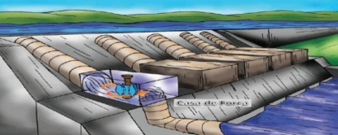

Em relação aos impactos ambientais sobre a

construção da usina de Belo Monte, diversos comentários são feitos de maneira errônea, para que surpreendam a população e a tornem um “mal” perante todos.

Um dos pontos questionados é a respeito da quantidade de alagamento que a usina vai gerar. Segundo a Aneel cerca de 0,0094% da área florestada será alagado. Aproximadamente 300 km² já se encontram alagado. Em comparativos o desmatamento anual na Amazônia gira em torno de 7000 km².

Outro ponto seria o fato de que muitos acreditam que Belo Monte não produzirá tanto quanto as outras usinas, fato este que se justificaria pelo funcionamento das usinas ocorreram somente nas cheias. O que não é verdade já que o Fator de Capacidade de Belo Monte é igual a 0,42 e o FC (média nacional) é igual a 0,52, onde:

(1)

Fator de Capacidade = Capacidade Usina

Média Anual

Sendo assim, a média nos mostra que belo monte não está tão longe das outras hidrelétricas nacionais.

A usina de Belo Monte fará uma compensação financeira para serem direcionados ao Pará e as cidades diretamente afetadas, sem levar em consideração os custos de remoção de população, escolas, hospitais, esgoto, abastecimento de água, entre outros. Esses custos giram em torno de R$ 180 Milhões / ano, sendo R$ 80 milhões/ano para o estado do Pará, 80 milhões/ano para os municípios, e 20 milhões para órgãos governamentais como Fundo Nacional do Desenvolvimento Tecnológico, Ministério de Minas e Energia, assim como para o Ministério do Meio Ambiente.

O Leilão estabeleceu que independente do custo da obra o valor da energia de Belo Monte fica concretizado em R$ 77,97 MW/h, e dividiu-se em 70% da energia produzida para distribuidoras, 20% para o mercado livre (grandes empresas compra diretamente da usina) e 10% dos auto produtores que integram o consórcio vencedor.

Os benefícios diretos e indiretos que a usina de Belo Monte gerará serão:

* 19 mil empregos diretos,
* Melhorias nas áreas urbanas;
* Relocação de populações que hoje vivem em condições precárias;
* Melhorias na área de saúde;
* Conservação ambiental;
* Melhorias na infraestrutura rodoviária;
* Benefícios às populações indígenas;
* Incentivo ao desenvolvimento profissional e ao desenvol-vimento de atividades produtivas nos onze muni-cípios da área de influência indireta do projeto.

Um fator interessante encontrado no site Super Interessante foi o seguinte:

“Para igualar a produção de Belo Monte, seria necessário:

* 19 termelétricas;
* 17 usinas nucleares iguais a Angra II;
* 3700 torres de energia eólica;
* 49,9 milhões de placas de energia solar”.

Analisados todos estes pontos, é visto que a nova tecnologia utilizada não é exatamente como muitos a tratam, como um mal ao estado do Pará. Muito pelo contrário, com os comparativos feitos podemos observar que tudo gira em prol do desenvolvimento sustentável para que o país, em médio e longo prazo, não necessite importar energia. E ainda, vimos que seus impactos existem sim, como todo tipo de produção de energia, mas não com as dimensões que muitos atribuem.

Para que possamos avaliar o sistema de desenvolvimento energético do Brasil, devemos, previamente, obter os conhecimentos técnicos e as suas reais condições de construção, para enfim, apoiar ou criticar os tipos de produção, lembrando sempre das questões socioambientais e o desenvolvimento sustentável do país.

1. **Conclusão**

Existem vários detalhes a serem dimensionados para a inserção de novas tecnologias energéticas no país. Verifica-se a necessidade do Brasil procurar ter uma sustentabilidade na produção de energia.

Com a nova usina de Belo Monte, o nosso caminho para tal fato foi iniciado. A usina nos traz diversos benefícios econômicos e sociais, dos quais se sobressaem perante as agressões geradas por ela e pelas diversas outras fontes de geração de energia existentes. Onde, mesmo impactando ecologicamente, os mesmos serão reduzidos através de políticas de proteção ambiental e sustentabilidade do projeto.

O Brasil e toda sua população merecem uma melhoria na qualidade energética, para que cada vez mais sejamos autossustentáveis e, como consequência, gere desenvolvimento e progresso para o país.

1. **Agradecimentos**

Sinceros agradecimentos ao Professor Orientador deste trabalho, Geazi Amorim. Também aos Professores Eduardo Ferroni, Carina Adriele Duarte de Melo e Valéria de Cassia Leonel, por auxiliarem nas correções e sugestões para melhor demonstração do conteúdo e ao Engenheiro de Processos Luiz Claudio Ferreira de Souza, pelas críticas e sugestões nos detalhes da apresentação.

## Referências Bibliográficas

[1] Artigo do Ministério de Minas e Energia. Projeto da Usina Hidrelétrica de Belo Monte. Perguntas mais Frequentes. Fevereiro de 2011, pp. 5 -9.

[2] Lora, Electo E. Silva; Nascimento, Marco A. R. do; 2004. Geração Termelétrica – Planejamento, Projeto e Operação, Volume 1.

[3] Artigo ANEEL – Agência Nacional de Energia Elétrica. Atlas de Energia Elétrica do Brasil. 2ª Edição, 2005. Disponível no site, http://www.aneel.gov.br/aplicacoes/atlas/pdf/03-Energia_Solar(3).pdf, acessado em 10/05/2012.

[4] G1 CE. Atualizado em 04/08/2011. Disponível no site, http://g1.globo.com/ceara/noticia/2011/08/ceara-ganha-primeira-usina-comercial-de-energia-solar-do-brasil.html, acessado em 10/05/2012.

[5] Sala de imprensa, usina MPX. Usina solar de Tauá, da MPX, produz média mensal de 150MWh de energia. Atualizado 27/10/2011. Disponível no site, http://www.mpx.com.br/pt/sala-de-imprensa/noticias/Paginas/Usina-solar-de-Tau%C3%A1,-da-MPX,-produz-m%C3%A9dia-mensal-de-150MWh-de-energia.aspx, acessado em 10/05/2012

[6] Disponível no site http://www.cresesb.cepel.br/content.php?catid%5B%5D=2&catid%5B%5D=5, acessado em 10/05/2012.

[7] Ludmila. Energia Solar. Atualizado e editado em 2003. Disponível no site, http://www.rc.unesp.br/pef/2003_projetos/Ludimila/Ludimila02_Energia%20solar.htm, acessado em 10/05/2012

[8] MPX. Usina de Tauá. 19/08/2010. Disponível em, http://www.youtube.com/watch?v=OYuGTKEthQ0, acessado em 10/05/2012.

[9] Artigo ANEEL – Agência Nacional de Energia Elétrica. Atlas de Energia Elétrica do Brasil. 2ª Edição, 2005. Disponível no site, http://www.aneel.gov.br/aplicacoes/atlas/pdf/10-Outras_Fontes(10).pdf , acessado em 05/05/2012.

[10] Apostila Educativa Energia Nuclear – CNEN.

[11] Artigo ANEEL – Agência Nacional de Energia Elétrica. Atlas de Energia Elétrica do Brasil. 2ª Edição, 2005. Disponível no site, http://www.aneel.gov.br/aplicacoes/atlas/pdf/06-Energia_Eolica%283%29.pdf , acessado em 27/04/2012

[12] Artigo ANEEL – Agência Nacional de Energia Elétrica. Atlas de Energia Elétrica do Brasil. 2ª Edição, 2005. Disponível no site, http://www.aneel.gov.br/aplicacoes/atlas/energia_eolica/6_7.htm acessado em 27/04/2012.

[13] Disponível no site, http://planetasustentavel.abril.com.br/noticia/educacao/conteudo_224740.shtm, acessado em 27/04/2012.

# [14] Publicado por [webdahora](http://www.webdahora.com/author/webdahora) em 15 de setembro, 2010. Atualizado em  29 de setembro, 2011. Energia eólica no Brasil – vantagens e desvantagens. Disponível no site, http://www.webdahora.com/tecnologia/energia-eolica-no-brasil-vantagens-e-desvantagens, acessado em 27/04/2012.

[15] Disponível no site, http://pt.wikipedia.org/wiki/Energia_e%C3%B3lica, acessado em 27/04/2012.

[16] Energia e Mudança do Clima Global. Fontes ﻿Alternativas de ﻿Energia: Biomassa Disponível no site, http://www.planetseed.com/pt-br/node/15893, acessado em 27/04/2012.

[17] Disponível no site, http://www.bioeletricidade.com.br/oquee.php, acessado em 30/04/2012.

[18] Disponível no site, http://www.nuca.ie.ufrj.br/gesel/tdse/TDSE29.pdf, acessado em 30/04/2012.

[19] Artigo ANEEL – Agência Nacional de Energia Elétrica. Atlas de Energia Elétrica do Brasil. 2ª Edição, 2005. Disponível no site, http://www.aneel.gov.br/aplicacoes/atlas/pdf/05-Biomassa(2).pdf, acessado em 30/04/2012.

[20] Apostila Objetivo – Teoria – Química, pag. 89. Editora CERED, 2010.

1. - Fissão Nuclear: um núcleo de urânio 235U92, ao ser bombardeado por um nêutron, sofre ruptura, formando núcleos menores e dois ou três novos nêutrons. Estes provocam a fissão de novos núcleos e a prossegue em cadeia. Na reação, uma parte da massa passa para a forma de energia, de acordo com a equação de Einstein.
2. - Relaciona-se pelas variações de pressão e vazão, causadas por alguma perturbação, voluntária ou involuntária, nos fluxos de líquidos em condutos, devido à abertura ou fechamento de válvulas, falhas mecânicas de dispositivos de proteção e controle, parada de turbinas hidráulicas, entre outros.